INFORME DE RENDICIÓN DE CUENTAS DEL SEÑOR ALCALDE
JOSÉ OCTAVIO CARDONA LEÓN

Fecha de la Rendición de Cuentas: Abril 23 de 2016

Lugar: Centro Integrado Comunitario del Barrio San Sebastián de la Comuna Ciudadela del Norte.

Hora: 2:00 p.m.

Medios Utilizados: Medios audiovisuales, pendones, registros fotográficos, cámaras y finalizando la actividad, se dio un espacio para interactuar con la ciudadanía con un ejercicio de preguntas y respuestas.

Objetivo General: Verificar el cumplimiento de la Rendición de Cuentas que esté acorde con las necesidades y posibilidades de la comunidad y ciudadanía, definidos en el marco de la política nacional.

Objetivo específico: Evaluar el cumplimiento de los lineamientos metodológicos definidos en el Manual de Rendición de Cuentas a la Ciudadanía, de la Secretaría de Transparencia de la Presidencia de la República, el Departamento Nacional de Planeación (DNP) y el Departamento Administrativo de la Función Pública (DAFP), con el fin de que el proceso de Rendición de Cuentas sea un instrumento de participación ciudadana, control social, transparencia y lucha contra la corrupción, teniendo en cuenta los siguientes aspectos:

- Nivel de Participación de Organizaciones Sociales en el Proceso de Rendición de Cuentas.
- Gestión Administrativa del Proceso de Rendición de Cuentas.
- Realización de la Rendición de Cuentas.
- Espacios de Interlocución con la Ciudadanía generados por la Entidad.

DEFINICIÓN:

“La Rendición de Cuentas a la ciudadanía, es la obligación de un actor de informar y explicar sus acciones a otros que tienen el derecho de exigirla, debido a la presencia de una relación de poder, y la posibilidad de imponer algún tipo de sanción por un comportamiento inadecuado o de premiar un comportamiento destacado”.

Es una expresión de control social que comprende acciones de petición de información y explicaciones, tanto como la evaluación de la gestión. Este proceso tiene como finalidad la búsqueda de la transparencia de la gestión de la Administración Pública y a partir de allí lograr la adopción de los principios de Buen Gobierno, eficiencia, eficacia y transparencia, en la cotidianidad del servidor público. Esto es la revisión pública y evaluación de la ciudadanía sobre la gestión.

Normatividad: Artículo 33 de la ley 489 de 1998, artículo 12 Ley 87 de 1993, CONPES 3654 de 2010, articulo 72 y 78 ley 1474 de 2011 y documento Manual de Rendición de Cuentas a la ciudadanía, de la Secretaría de Transparencia de la Presidencia de la República, el Departamento Nacional de Planeación (DNP) y el Departamento Administrativo de la Función Pública (DAFP).

En cumplimiento a la Ley 87 de 1993, Artículo 12: Funciones de los Auditores Internos… numeral i) Evaluar y verificar la aplicación de los mecanismos de participación ciudadana, que en desarrollo del mandato constitucional y legal, diseñe la entidad correspondiente…

Dando cumplimiento a los lineamientos contenidos en el Manual de Rendición de Cuentas a la Ciudadanía, la Oficina de Control Interno de la Alcaldía de Manizales, en su rol de asesor y de evaluador independiente de las actividades propias de la gestión de la Entidad, efectuó la evaluación del ejercicio de Rendición de Cuentas, presentado por el Señor Alcalde José Octavio Cardona León el pasado 23 de Abril de 2016; para lo cual se presenta la respectiva evaluación, teniendo en cuenta los resultados arrojados en la aplicación de la encuesta “Evaluación del proceso de Rendición de Cuentas – 100 días con más Oportunidades” y por otro lado, la verificación de documentos, herramientas y demás elementos desplegados para la realización del evento.

La Estrategia utilizada para la Rendición de Cuentas de los primeros 100 días de Administración del Señor Alcalde Octavio Cardona León, se basó en la Participación Ciudadana en donde el mandatario tuvo un diálogo informal con su gabinete, con el fin, de que las persona se enteran qué se hizo, qué se está haciendo y qué se va a hacer.

Durante el proceso de Rendición de Cuentas, se llevaron a cabo las siguientes actividades:

- PLANEACIÓN DEL PROCESO DE RENDICIÓN DE CUENTAS:

- Fijación de fecha, hora y medio para la Rendición de Cuentas.
- Publicación de avisos en los medios de comunicación.
- Publicación en la página web de la Alcaldía de Manizales del Informe de Rendición de Cuentas “100 Días con más Oportunidades”.

La convocatoria para la Rendición de Cuentas a la Ciudadanía correspondiente a los Primeros 100 días de Gestión, que por normativa se exige, comenzó luego de conocerse la fecha para la realización de esta jornada y tras la publicación del Informe de Gestión en la página web, la cual quedó programada para el 23 de Abril de 2016.

A partir del 18 de Marzo de 2016, se inició con la difusión masiva de la actividad programada para el 23 de Abril de 2016 de la Rendición de Cuentas “100 Días con más Oportunidades”, utilizando para ello los medios de comunicación como: Boletines de Prensa, redes sociales de la Alcaldía (Facebook: Alcaldía de Manizales y Twitter: @ciudadManizales) y de las diferentes Secretarías y/o Unidades, así mismo, por medio de cuñas radiales, avisos impresos, correos electrónicos, llamadas telefónicas a los medios de comunicación, los cuales repercuten en la comunidad; estas actividades se llevaron a cabo antes, durante y después del evento.

Es importante mencionar, que la invitación se hizo extensiva a las Entidades Descentralizadas del Municipio, Registraduría Nacional del Estado Civil de Manizales, Cámara de Comercio, Comité de Ganaderos, Comité Intergremial de Caldas, Universidades tanto privadas como públicas, Arquidiócesis de Manizales, Contraloría General Municipal, Personería Municipal, Defensoría del Pueblo, Comandante Policía Metropolitana de Manizales, Veedurías, Gremios, Líderes comunitarios, Concejo Municipal, JAC y JAL y funcionarios de la Administración Municipal, a través de oficios, tarjetas, llamadas telefónicas y correos electrónicos.

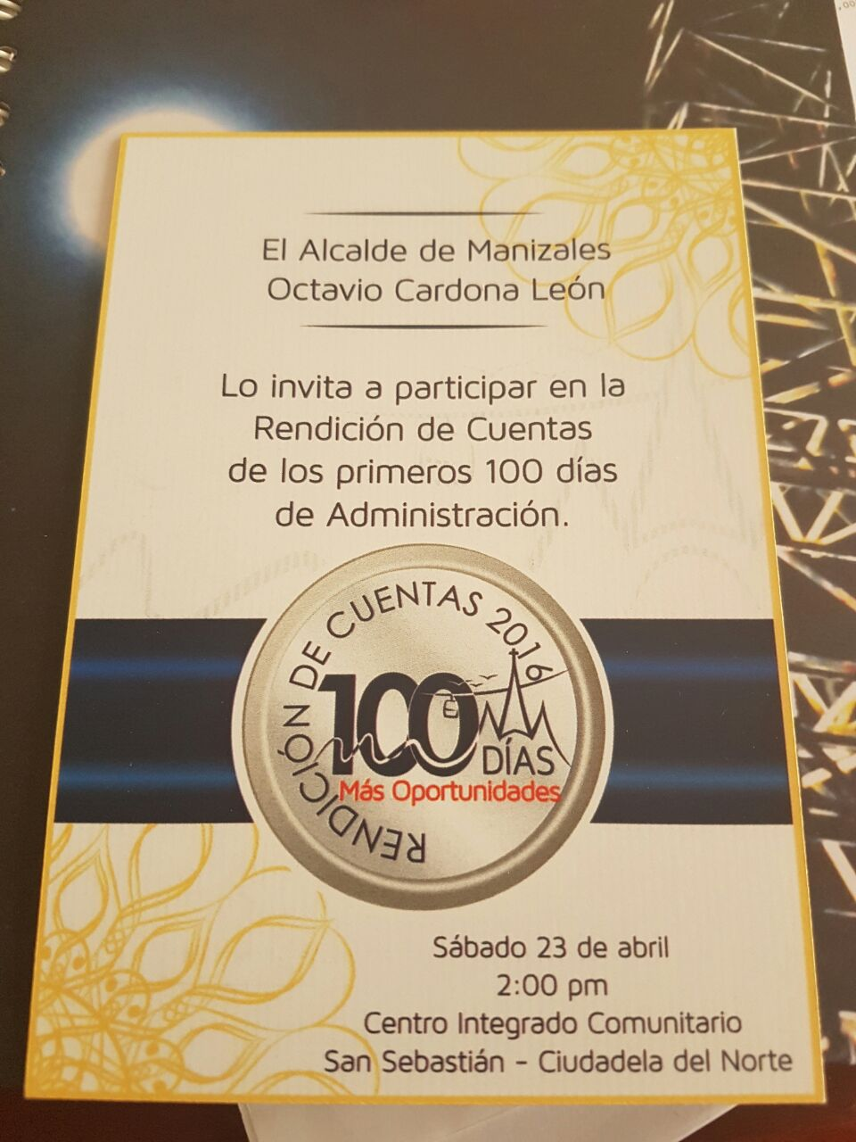

- INTERACCIÓN CON LA CIUDADANÍA ANTES DE LA RENDICION DE CUENTAS:

Se realizaron las siguientes actividades:

- Publicación en la página Web de la Alcaldía de Manizales del Informe de Rendición de Cuentas – Primeros 100 Días.

- Invitación a la comunidad en general.

- Invitación a la ciudadanía para participar con inquietudes y preguntas sobre la Rendición de Cuentas – Primeros 100 Días, a través de la página Web de la Alcaldía de Manizales.

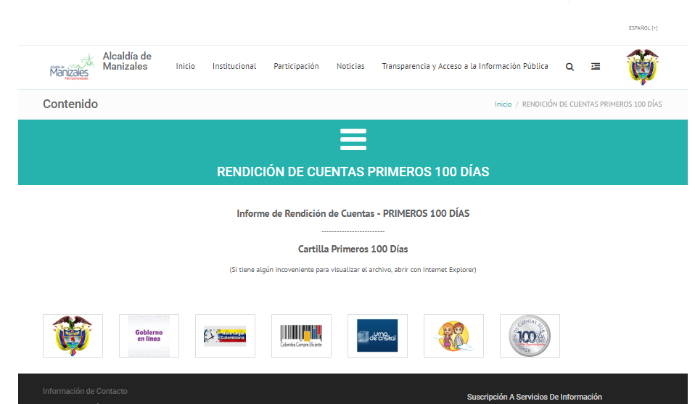

Dentro del proceso de diseño de Rendición de Cuentas, el Equipo responsable de la realización de dicho evento, pactaron la publicación del Informe de Gestión desde el día 18 de Marzo de 2016, con el fin, de dar participación y espacio de estudio para los consultores que ingresaran a la página web de la Alcaldía de Manizales. Así mismo, se publicó la Cartilla que le fue entregada a la comunidad.

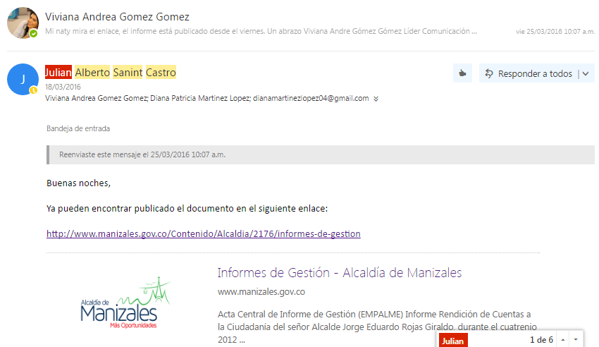

Simultáneo a esta acción, en la página web se adecuó un formulario para que la comunidad que ingresara a la página luego de leer el documento, pudiera consignar allí sus inquietudes y preguntas, las cuales después serían trasladadas a la Secretaría y/o Unidad correspondiente para dar trámite a la respuesta.

Luego de establecer estos mecanismos virtuales, para consultar a la ciudadanía en general sobre la información que quieren conocer y sobre lo que desean dialogar en los diferentes espacios de la Rendición de Cuentas, se pudo evidenciar en la página web de la Alcaldía de Manizales, el registro de seis (06) preguntas por parte de la ciudadanía, según información suministrada por la Unidad de Divulgación y Prensa.

- DESARROLLO DE LA RENDICION DE CUENTAS:

Continuando con los lineamientos metodológicos del Manual de Rendición de Cuentas a la Ciudadanía, es importante resaltar que éste, trae consigo beneficios y oportunidades de mejora en la gestión pública, toda vez que las entidades pueden ser percibidas como más transparentes, elevando sus niveles de credibilidad y confianza ciudadana.

El día sábado 23 de Abril de 2016 se llevó a cabo la Rendición de Cuentas a la Ciudadanía – 100 días con más Oportunidades 2016, en el Centro Integrado Comunitario del Barrio San Sebastián de la Comuna Ciudadela del Norte, el cual dio inicio desde las 2:00 p:m hasta las 5:30 p:m, con la presencia del Señor Alcalde José Octavio Cardona León, los Secretarios de Despacho de la Alcaldía de Manizales y Gerentes de Entidades Descentralizadas, además, del registro de asistencia de las personas que se hicieron presentes a este evento.

Adicional a lo anterior, la Unidad de Control Interno levantó el Acta de la Rendición de Cuentas, con el fin, de dejar consignados los temas que fueron abordados en esta exposición.

METODOLOGÍA DE EXPOSICIÓN.

El Centro Integrado Comunitario del Barrio San Sebastián fue seleccionado como el punto para exponer los avances de los Primeros 100 días de Gestión del Señor Alcalde José Octavio Cardona León. Así las cosas, para hacer el ejercicio más dinámico se procedió a la instalación de la carpa para la comunidad y la móvil, escenario estilo sala de lobby, en la cual fueron ubicados el Señor Alcalde con todo su Gabinete.

Al momento de realizar el registro de la asistencia, se entregó a cada participante la Cartilla denominada "100 Días con más Oportunidades 2016" y dentro de ésta, se anexaron los Formatos de radicación de preguntas e inquietudes para Audiencia Pública de Rendición de Cuentas y el Formato de Evaluación del Proceso de Rendición de Cuentas de los primeros 100 días.

Se dio Apertura Oficial al Evento con los Himnos de Colombia y Manizales, luego se presentó en la pantalla que se encontraba instalada en el sitio un video clip de la Comuna Ciudadela del Norte y posteriormente el saludo del Señor Alcalde José Octavio Cardona León.

Ahora bien, el Líder de la Unidad de Divulgación y Prensa, explicó a los presentes la metodología que se llevaría a cabo durante el desarrollo de este evento y además, explicó sobre los Formatos entregados previamente y los lineamientos que se tendrían para la participación de diálogo con la comunidad.

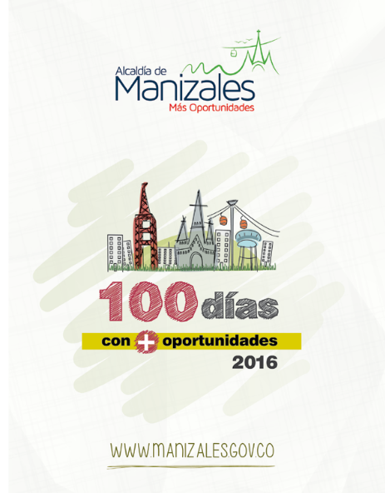
La Rendición de Cuentas se enfocó en cinco (05) dimensiones: Dimensión Social, Dimensión Económica, Dimensión Hábitat, Dimensión Institucional y Victorias Tempranas, las cuales contienen los principales logros ejecutivos de la Administración del Señor Alcalde José Octavio Cardona León y las actividades de cada Secretaría y/o Unidad de la Alcaldía de Manizales, además, hacen alusión al “Plan de Desarrollo Municipal 2016-2019 - Más Oportunidades”, en donde también se encuentran consignadas. Estas dimensiones se vieron reflejadas en el documento expuesto en la página web, al igual que en la “Cartilla 100 Días con más Oportunidades 2016”, que fue diseñada y entregada a la comunidad.

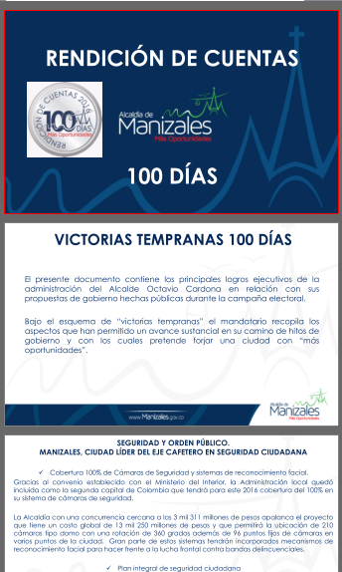
Bajo el esquema de “Victorias Tempranas” el mandatario recopiló los aspectos que han permitido un avance sustancial en su camino de hitos de Gobierno y con los cuales pretende forjar una Ciudad con “Más oportunidades”.
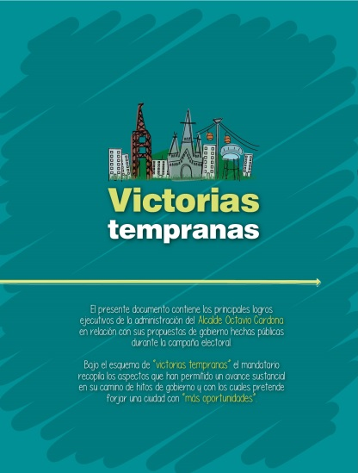

Vale la pena mencionar, que antes de dar inicio a la Rendición de Cuentas, fueron ubicados a los laterales de la carpa varios stands de diferentes Secretarías y Entidades Descentralizadas como fueron: (Invama, Aguas de Manizales, Secretaría de Servicios Administrativos, Secretaría de Hacienda, Secretaría Jurídica, Secretaría de Planeación, Secretaría de Salud, Secretaría de Desarrollo Social, Oficina de la Mujer, Oficina de la Juventud, Secretaría de Educación, Secretaría de Tránsito y Transporte, Secretaría de Gobierno, Lotería de Manizales – EMSA, Secretaría de Medio Ambiente y People Contact), las cuales prestaron sus servicios a la comunidad.

Además de lo anterior, los niños también tuvieron diversión por medio de juegos inflables y una ludoteca, dispuesta en dicho sitio.

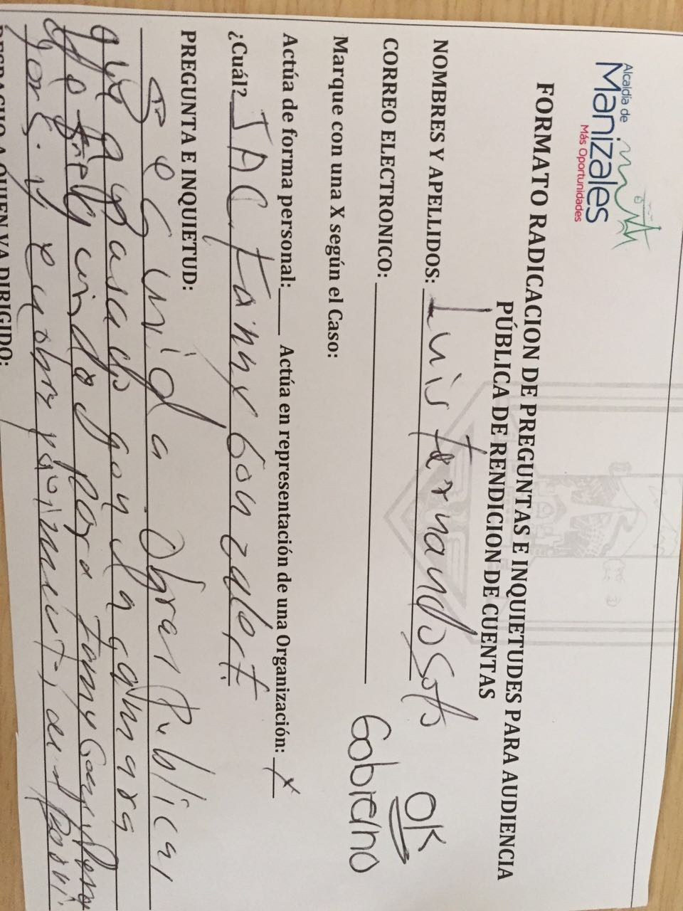
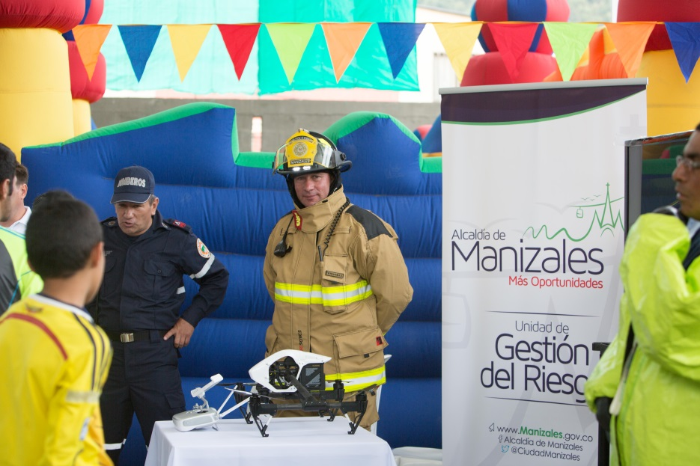
Luego de finalizadas las exposiciones en cada una de sus dimensiones, se abrió el espacio para la intervención de la ciudadanía con las preguntas para el Señor Alcalde, los Secretarios de Despacho y Gerentes de Entidades Descentralizadas, los cuales estuvieron atentos para responder a cada una de las inquietudes por parte de los asistentes. Así mismo, las que no pudieron responderse en el momento, fueron trasladadas a la Secretaría y/o Unidad pertinente.

- EVALUACION Y SEGUIMIENTO AL PROCESO DE RENDICION DE CUENTAS:

Una vez finalizadas las exposiciones, la Unidad de Control Interno de la Alcaldía de Manizales, brindó a los asistentes la Encuesta de Satisfacción, con el fin, de retroalimentar y mejorar el proceso de Rendición de Cuentas a la Ciudadanía.

A continuación se presenta la tabulación de la Encuesta de Satisfacción y la representación gráfica con la explicación de cada una de las preguntas realizadas:

EVALUACIÓN DEL PROCESO DE RENDICIÓN DE CUENTAS - PRIMEROS 100 DIAS DE GESTION, ALCALDE JOSE OCTAVIO CARDONA LEON
UNIDAD DE CONTROL INTERNO
PREGUNTAS | Quedó conforme con los temas tratados en la Rendición de Cuentas? |  | Le gustó la Organización del evento? |  |  |  |  | Considera Usted que recibió la atención adecuada?
RESPUESTAS | a. SI | b. NO | a. SI |  |  | b. NO |  | a. SI | b. NO
1 | X |  | X |  |  |  |  | X
2 | X |  | X |  |  |  |  | X
3 | X |  |  |  |  | X |  | X
4 | X |  | X |  |  |  |  | X
5 | X |  | X |  |  |  |  | X
6 | X |  |  |  |  | X |  | X
7 | X |  | X |  |  |  |  | X
8 | X |  | X |  |  |  |  | X
9 | X |  | X |  |  |  |  | X
10 | X |  |  |  |  | X |  |  | X
11 | X |  | X |  |  |  |  | X
12 | X |  |  |  |  | X |  | X
13 | X |  | X |  |  |  |  | X
14 | X |  | X |  |  |  |  | X
15 | X |  | X |  |  |  |  |  | X
EVALUACIÓN DEL PROCESO DE RENDICIÓN DE CUENTAS - PRIMEROS 100 DIAS DE GESTION, ALCALDE JOSE OCTAVIO CARDONA LEON
UNIDAD DE CONTROL INTERNO
PREGUNTAS | Quedó conforme con los temas tratados en la Rendición de Cuentas? |  | Le gustó la Organización del evento? |  |  |  |  | Considera Usted que recibió la atención adecuada?
RESPUESTAS | a. SI | b. NO | a. SI |  |  | b. NO |  | a. SI | b. NO
16 | X |  | X |  |  |  |  | X
17 | X |  |  |  |  | X |  |  | X
18 | X |  | X |  |  |  |  | X
19 | X |  | X |  |  |  |  | X
20 | X |  | X |  |  |  |  | X
21 | X |  | X |  |  |  |  | X
22 | X |  | X |  |  |  |  | X
23 | X |  | X |  |  |  |  | X
24 | X |  |  |  |  | X |  |  | X
25 | X |  | X |  |  |  |  | X
26 | X |  | X |  |  |  |  | X
27 | X |  | X |  |  |  |  | X
28 | X |  | X |  |  |  |  | X
29 | X |  | X |  |  |  |  | X
30 | X |  | X |  |  |  |  | X
31 | X |  | X |  |  |  |  | X
32 | X |  | X |  |  |  |  | X
33 | X |  | X |  |  |  |  | X
34 |  | X |  |  |  | X |  | X
35 | X |  | X |  |  |  |  | X
36 | X |  | X |  |  |  |  | X
TOTAL | 35 | 1 | 29 |  |  | 7 |  | 32 | 4
 | 36 |  | 36 |  |  |  |  | 36
 | 97% |  |  | 3% | 81% |  | 19% | 89% | 11%
- Quedó conforme con los temas tratados en la Rendición de Cuentas? De las treinta y seis (36) encuestas aplicadas, el 97% contestaron que sí quedaron conformes y el 3% que no.

Quedó conforme con los temas tratados en la Rendición de Cuentas? | Total de encuestas por pregunta | Porcentaje
a. SI | 35 | 97%
b. NO | 1 | 3%
TOTAL | 36 | 100%

- Le gustó la Organización del evento? De las treinta y seis (36) encuestas aplicadas el 81% contestaron que sí les gustó y el 19% que no.
Le gustó la Organización del evento? | Total de encuestas por pregunta | Porcentaje
a. SI | 29 | 81%
b. NO | 7 | 19%
TOTAL | 36 | 100%

- Considera Usted que recibió la atención adecuada? De las treinta y seis (36) encuestas aplicadas el 89% contestaron que sí y el 11% que no.

Considera Usted que recibió la atención adecuada? | Total de encuestas por pregunta | Porcentaje
a. SI | 32 | 89%
b. NO | 4 | 11%
TOTAL | 36 | 100%

- CRONOGRAMA:

La Unidad de Control Interno de la Alcaldía de Manizales, continuando con la Evaluación y Seguimiento al proceso de la Rendición de Cuentas, verificó el cumplimiento de las actividades plasmadas en el siguiente cronograma, las cuales fueron ejecutadas en un 100%.

SUBCOMPONENTE | ACTIVIDADES | FECHA
Construcción de la Base de Datos de los representantes de: Organizaciones Sociales, Gremiales, Academia, medios de comunicación, Entidades Estatales, Universidad y otros grupos de interés | Base de datos | Enero
Elaboración de la Estrategia de Rendición de Cuentas | Estrategia elaborada/estrategia programada. Documento. | Febrero
Aprobación de la Estrategia de Rendición de Cuentas (divulgación de información, diálogo, caracterización de población) | Estrategia presentada/estrategia aprobada. Documento
Identificar los medios más idóneos a utilizar conforme a la información que se dirija a la ciudadanía o diferentes públicos. | Boletín elaborado/boletín propuesto. Boletín. | Abril 12 -21 Boletín de prensa. Pieza en redes sociales semana anterior al evento.
Definir a nivel directivo las temáticas relevantes para incluir en la Rendición de Cuentas. | Inventario de temáticas | Abril
Recepción y consolidación de información por cada una de las Secretarias y Entes Descentralizados | Cuadro de control
Diseño y diagramación de Informe Rendición de Cuentas. | Informe diseñado/informe elaborado.
Creación de un hashtag #rendicióndecuentas | Informe de resumen del hashtag
Readecuación del Micro Sitio | Micro sitio adecuado | 31 de marzo publicado en la página web.

SUBCOMPONENTE | ACTIVIDADES | FECHA
Vinculación de la Rendición de Cuentas en el programa Institucional | Video o programa | 28 de abril publicado en you tube
Elaboración de la presentación del Informe de Gestión de la Redición de Cuentas. | Informe publicado en página web | El 18 de marzo se publicó en página web.
Uso de redes sociales para la Rendición de Cuentas permanente. | Facebook y twitter de Alcaldía y Alcalde | Abril
Elaboración, publicación y análisis de formato de temas de Rendición de Cuentas y respuestas dadas a la ciudadanía. | Formato de temas y preguntas rendición de cuentas
Generación de la Base de Datos de los participantes en la Rendición de Cuentas para generar retroalimentación e invitarlos a eventos especiales que lo ameriten. | Base de datos participantes y listas de asistencia
Convocatoria medios de comunicación, Gremios, Personalidades, Concejales, Diputados. | Llamadas telefónicas e invitación personal a través de oficios y tarjetas | Llamadas: 22 de abril. Envío de tarjetas y oficios: semana anterior al evento. Publicaciones  en redes sociales: dos semanas anterior al evento.
Rendición de Cuentas | Rendición de los Primeros 100 días de Gestión del Señor Alcalde José Octavio Cardona León. | 23 de Abril de 2016.
Aplicación de Encuestas | Encuesta presencial a los participantes en la Rendición de Cuentas, con el fin de evaluar la realización del evento. | 23 de Abril de 2016.

*Los datos fueron suministrados por la Unidad de Divulgación y Prensa de la Alcaldía de Manizales.

CONCLUSIONES DE LA EVALUACIÓN Y SEGUIMIENTO A LA RENDICION DE CUENTAS A LA CIUDADANIA- “100 DIAS CON MÁS OPORTUNIDADES 2016”.

Con el fin de mostrar los resultados obtenidos en la Rendición de Cuentas a la Ciudadanía de los primeros 100 días de Gestión del Señor Alcalde José Octavio Cardona León, la Unidad de Control Interno de la Alcaldía de Manizales, evaluó las acciones realizadas dentro de ese proceso y presentó un análisis a cerca de los logros y dificultades que allí se evidenciaron.

Es por esto que la Unidad de Control Interno manifiesta, que la Rendición de Cuentas efectuada el día 23 de Abril de 2016 se realizó bajo los parámetros definidos en el Manual de Rendición de Cuentas a la Ciudadanía, en cuanto a metodología y contenido; de igual manera se observó que los temas tratados corresponden al objetivo propuesto y con ellos se atendieron y se pretendieron despejar las inquietudes que algunas personas presentaron en etapa previa a la celebración del evento, fortaleciendo de esta manera la participación ciudadana.

ASPECTOS A RESALTAR:

- La presencia del Señor Alcalde José Octavio Cardona León interactuando con la ciudadanía, los Secretarios de Despacho de la Alcaldía de Manizales y Gerentes de Entidades Descentralizadas, generaron más credibilidad y confiabilidad a los asistentes en el evento.

- El Señor Alcalde, los Secretarios de Despacho de la Alcaldía de Manizales y Gerentes de Entidades Descentralizadas resolvieron preguntas e inquietudes que se podían aclarar en el momento.

- Una vez valoradas las encuestas de los asistentes a la Rendición de Cuentas, analizados los registros relacionados y observado el desarrollo de la misma, la Unidad de Control Interno exalta que los responsables de este acontecimiento, ofrecieron a la ciudadanía un evento de calidad, mostrando en un ejercicio participativo, la gestión de los primeros 100 días del Alcalde José Octavio Cardona León, a través del desarrollo de temas de gran interés, en forma clara y con lenguaje comprensible para la ciudadanía.

- Se evaluó la disponibilidad de medios audiovisuales que facilitaran a todos los asistentes seguir la exposición de la Rendición de Cuentas y el buen funcionamiento de estos equipos.

- Se destaca la afluencia de público durante el evento, el cual tuvo una participación de 410 ciudadanos, los cuales estuvieron atentos a las explicaciones, para luego exponer sus preguntas e inquietudes.

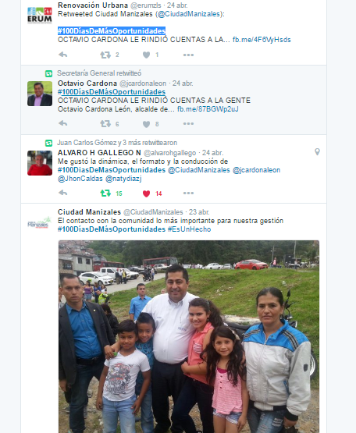

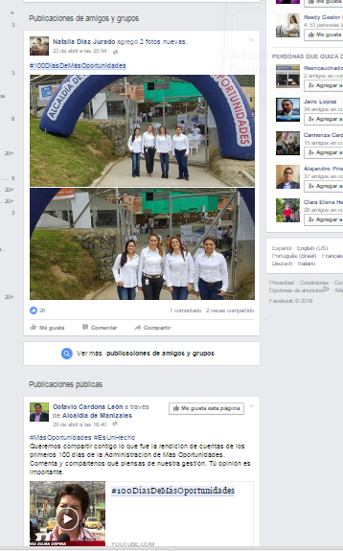

Atentamente,
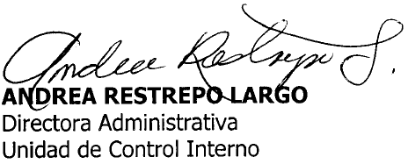

Elaboró: LETO

